Vypsání seznamu studentů

přihlaste se do SISu a přejděte do modulu „Hledání osob“

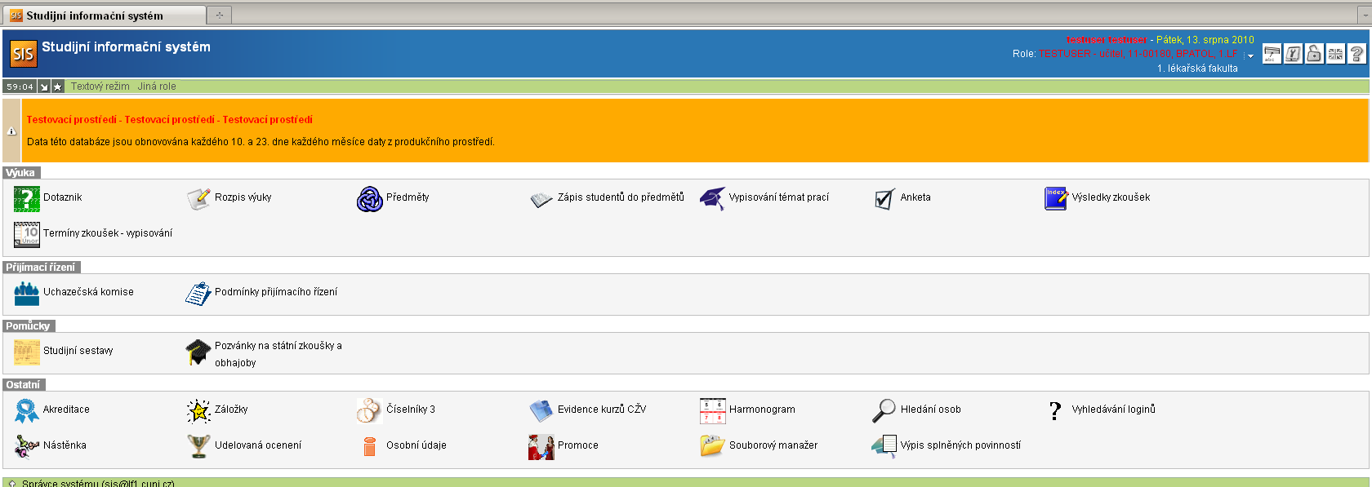

nastavte si fitr, pokud zadáváte číslo kruhu, stačí kliknout myší do políčka kruh a napsat tam požadovanou hodnotu (nemusíte vyhledávat v dlouhém seznamu)

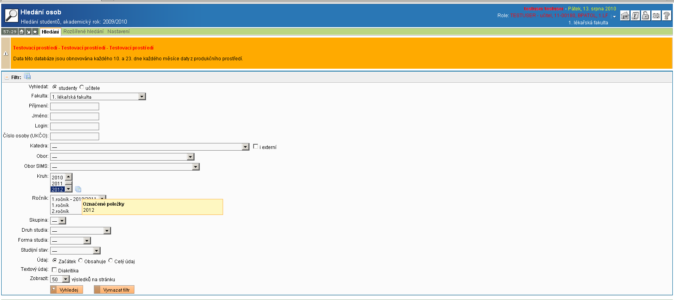

pokud se vám podaří nastavit filtr tak, že se nenajde žádný student, zrušte filtry pomocí tlačítka vymazat filtr a zkuste to znovu, pamatujte, že čím méně filtrů nastavíte, tím méně chyb uděláte, pokud znáte číslo kruhu, není už většinou nutné nastavovat ročník ani obor.
Užitečné může být nastavení studijního stavu „studuje“.

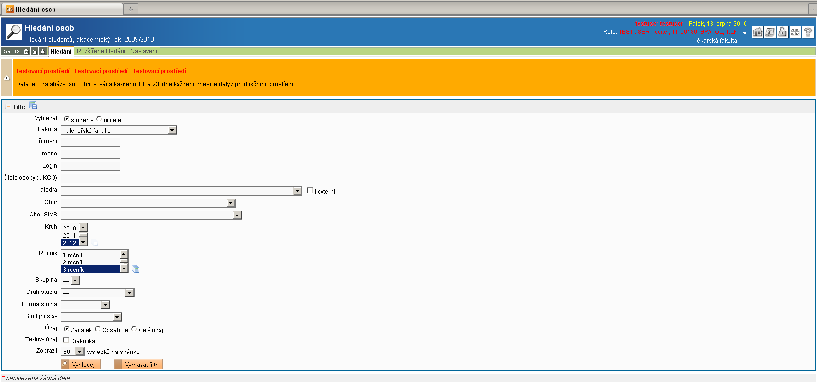

pokud potřebujete seznam studentů, které budete učit v příštím ak. roce, upravte číslo kruhu, první číslice udává ročník, např. budete-li v ak. roce 2010/11 učit kruh 3012, najdete je až do doby, než budou převedeni do roku 2010/11 pod kruhem 2012

